ΤΕΙ ΑΘΗΝΑΣ
ΣΧΟΛΗ ΤΕΧΝΟΛΟΓΙΚΩΝ ΕΦΑΡΜΟΓΩΝ 15 Φεβρουαρίου 2012
ΤΜΗΜΑ ΝΑΥΠΗΓΙΚΗΣ
Προαγωγική εξέταση στο μάθημα
ΑΝΤΟΧΗ ΠΛΟΙΟΥ ΙΙ

Θέμα 1^{ο} (Βαρύτητα 35%)

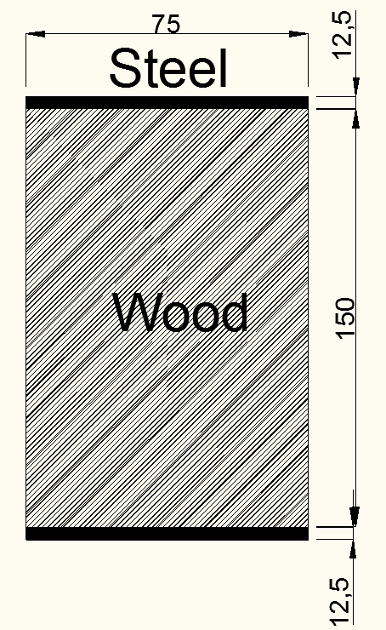
Ξύλινη δοκός ορθογωνικής διατομής 150mm x 75mm και μήκους 3 m ενισχύεται στην πάνω και κάτω επιφάνεια της με μεταλλικά ελάσματα διαστάσεων 75 mm x 12,5 mm (βλ. Σχήμα). Επί της δοκού, η οποία θεωρείται απλά εδρασμένη στα άκρα της, ασκείται συνολικό φορτίο ίσο με 10 kN ομοιόμορφα κατανεμημένο καθ’ όλο το μήκος της δοκού. (α) Να βρεθούν οι μέγιστες τάσεις στο ξύλο και στον χάλυβα, αν είναι γνωστό ότι το μέτρο ελαστικότητας του χάλυβα είναι εικοσαπλάσιο του μέτρου ελαστικότητας του ξύλου. (β) Ποια θα ήταν η μέγιστη τάση στην ξύλινη δοκό χωρίς την προσθήκη των ενισχύσεων.

Θέμα 2^{ο} (Βαρύτητα 35%)

Δίδεται χαλύβδινη δοκός μήκους 3 m η οποία πακτώνεται στο ένα άκρο της ενώ το άλλο άκρο της παραμένει ελεύθερο. Στο κέντρο της δοκού ασκείται συγκεντρωμένο φορτίο P.

(α) Αν η πλαστική ροπή αντίστασης της διατομής της δοκού είναι 0,433x10-3 m3 να βρεθεί η τιμή του φορτίου Ρ που προκαλεί πλαστική κατάρρευση της δοκού.
(β) Αν η δοκός του ερωτήματος (α) έχει κυκλική διατομή, να βρεθεί η ακτίνα της.
(γ) Αν η δοκός αντικατασταθεί με χαλύβδινη δοκό ορθογωνικής διατομής και ίδιας πλαστικής ροπής αντίστασης, να βρεθεί η τιμή του φορτίου P για την οποία πρωτοεμφανίζονται μόνιμες παραμορφώσεις.
(δ) Να σχεδιασθεί η κατανομή των ορθών τάσεων λόγω κάμψης στην περίπτωση (γ), καθώς και στην περίπτωση που το φορτίο που υπολογήστηκε στο (γ) ερώτημα αυξηθεί κατά 10%.

Δίδονται: E_{st} = 210 GPa, σ_{yst}=235 MPa.

Θέμα 3^{ο} (Βαρύτητα 30%)

Δίδεται χαλύβδινη ορθογωνική πλάκα διαστάσεων a x b και πάχους t=12 mm η οποία υπόκειται σε ομοαξονική θλιπτική φόρτιση παράλληλη προς την μεγαλύτερη πλευρά της a.

(α) Να υπολογισθούν η τιμή του πλάτους b<a για την οποία επιτυγχάνεται η μεγιστοποίηση του κρισίμου φορτίου λυγισμού καθώς και η μέγιστη τιμή του κρισίμου φορτίου λυγισμού αν η πλάκα θεωρηθεί απλά εδρασμένη περιμετρικά.
(β) Να απαντηθεί το (α) ερώτημα στην περίπτωση που η πλάκα ήταν περιμετρικά πακτωμένη.

Δίδονται: E_{st} = 210 GPa, σ_{yst}=235 MPa

Διάρκεια εξέτασης: 2,5 ώρες
ΚΑΛΗ ΕΠΙΤΥΧΙΑ!

